Задача 5 – Приятелите на Пешо

Пешо не обича да върви. Не защото е мързелив, а по-скоро защото предпочита да подскача и да усеща как буйните му коси се веят наоколо. Един ден в градчето на Пешо неочаквано завалял силен сняг, докато е на училище. За нещастие на Пешо, той не бил подготвен за силния сняг и не бил правилно обут и облечен. Докато се прибирал подскачайки Пешо се подхлъзнал и изкълчил крака си. Тогава приятелите на Пешо започнали да се замислят – "В коя болница да закараме Пешо, така че след това да се приберем максимално бързо по домовете си?" Помогнете на приятелите на Пешо да решат проблема си преди Пешо да падне отново.
Като входни данни получавате къщите на приятелите на пешо и болниците и разстоянията между тях. Вашата задача е да намерите, в коя болница е най-добре да оставят ранения Пешо, така че общото разстояние, което приятелите на Пешо трябва да изминат от тази болница до своите къщи е да е минимално.

Вход
Входните данни се четат от стандартния вход (конзолата).
На първия ред ще получите три числа N, M и H (разделени с интервал), които представляват съответно броя точки на картата (къщи и болници), броят улици на картата и броя болници.
На втория ред ще получите H числа - точките на картата, които са болници. Всички останали точки (които не са болници) са къщи.
Следващите M реда представляват самите улици. Всеки ред ще съдържа три цели числа F, S и D. Това означава, че между върхове F и S има улица и тя е с дължина D. Всички улици са двупосочни, т.е. ако имаме улица между върхове A и B, имаме улица и между B и А.
Входните данни ще са винаги валидни и в описания формат.

Изход
Изходните данните трябва да се изведат на стандартния изход (конзолата).
Като изход трябва да изпишете едно цяло число, минималната сумата от разстояния, които всеки от приятелите на Пешо трябва да измине от някоя болница.

Ограничения
- 0 < N < 10000
- N - 1 <= M < 5 * N
- 0 < H < 100
- Винаги ще съществува път от кой да е връх до всеки останал.
- Дължината на една улица е не повече от 20.
- Разрешено време за работа на програмата: 0.4 секунди. Разрешена памет: 16 MB.

Примери
Примерен вход | Примерен изход | Обяснение
3 2 1  1  1 2 1  3 2 2 | 4 | 1 е единствената болница. Растоянията от 1 до 2 и 3 са съответно 1 и 3. Общия път е 4.
5 8 2  1 2  1 2 5  4 1 2  1 3 1  3 4 4  4 5 1  2 4 3  5 2 1  2 3 20 | 6 | Болниците са две: 1 и 2  Пътищата до 1 са: до 3: 1, до 4: 2, до 5: 3, общо 6.  Пътищата до 2 са: до 3: 5, до 4: 2, до 5: 1, общо 8.  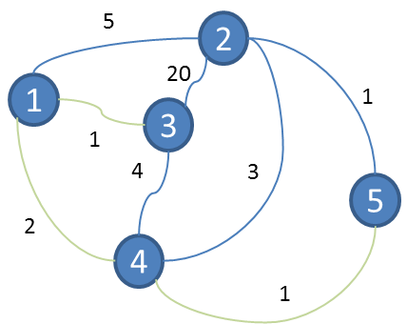  Търсената болница е 2 и разстоянието е 6

